Оглавление
Инструкция по установке 1
Скачивание 1
Запуск на Windows 2
Запуск на Linux-системах (Alt Linux, Ред ОС и т.п.) 4
Решение проблем. 7
При запуске программы появляется такое окно. 7
Система Windows защитила ваш компьютер 7

Инструкция по установке

Скачивание
Перейдите по ссылке https://itdarhan.ru/elpida/elpida.html
Внизу страницы выберите версию своей операционной системы
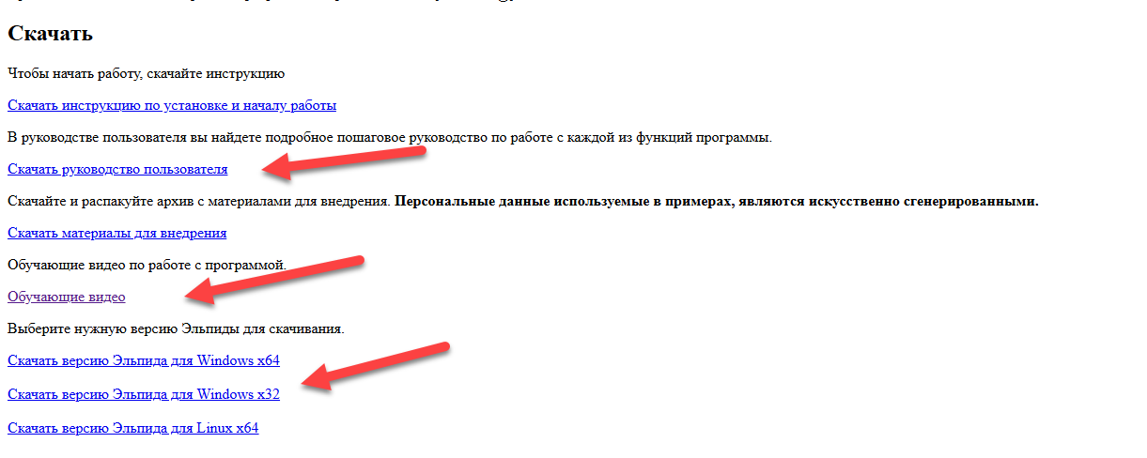
Если у вас Windows, то выберите разрядность своей ОС

При скачивании с браузер может сообщить вам о том, что этот файл возможно вредоносный
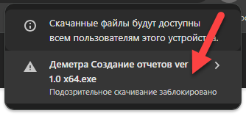
В таком случае нажмите на значок, указанный стрелкой и нажмите Скачать подозрительный файл
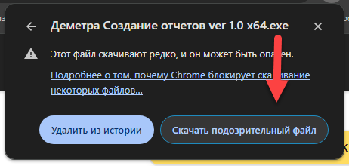

Запуск на Windows
Программа намеренно сделана в формате архива, не требующем установки, чтобы максимально облегчить процесс работы.
Ваш антивирус может среагировать на этот файл. Это связано с тем, что внутри файла находятся скрипты на языке Python, антивирус не может определить назначение скриптов и поэтому на всякий случай удаляет файл (отправляет на карантин). Добавьте файл в исключения антивируса (если вы не знаете как это сделать обратитесь к своему системному администратору).
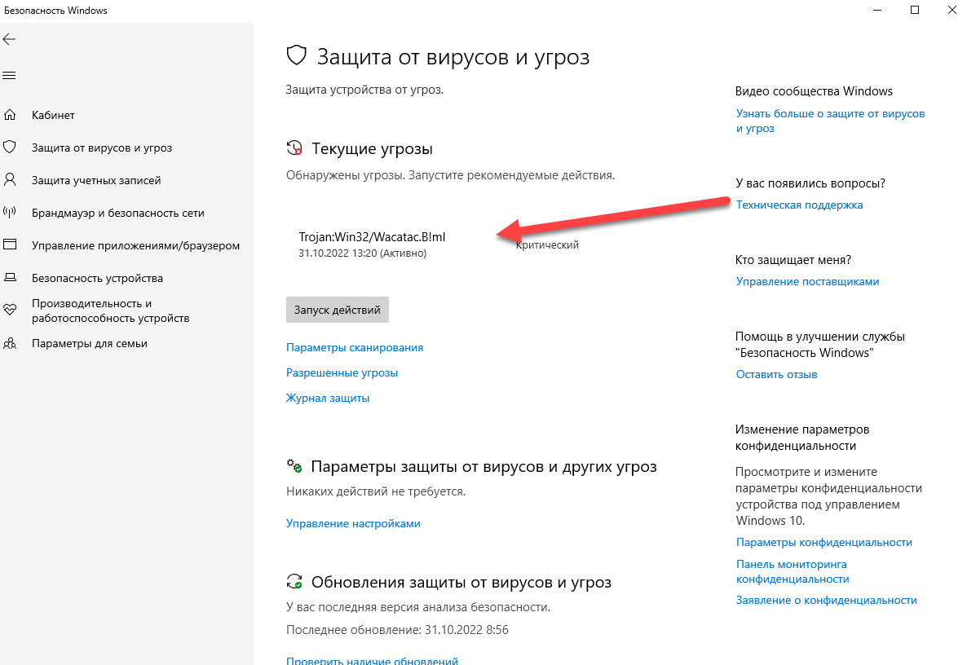

Разархивируйте скачанный файл с помощью архиватора
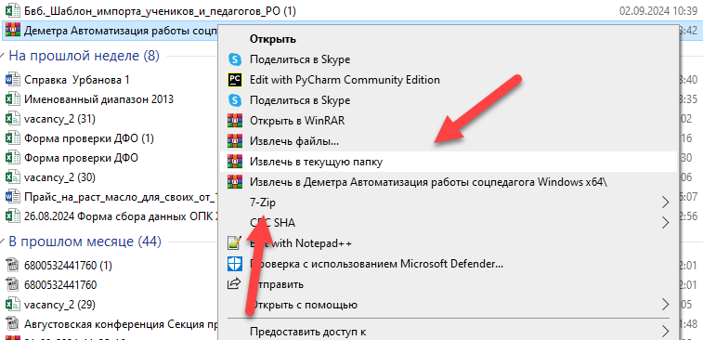
Запускаете программу, дважды кликнув левой кнопкой мыши на файле

При запуске у вас может появиться окно
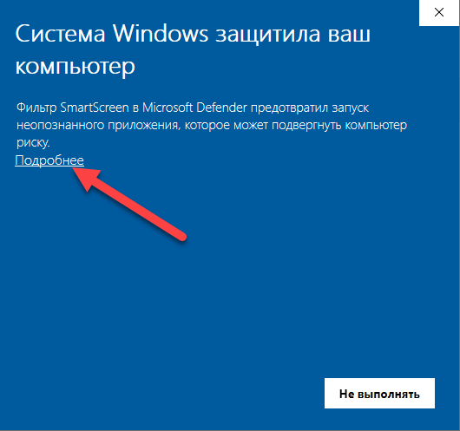

Нажмите кнопку Подробнее
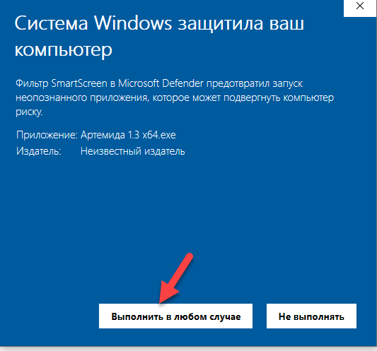
Появится дополнительная кнопка Выполнить в любом случае, нажмите на нее.
У вас появится 2 окна.
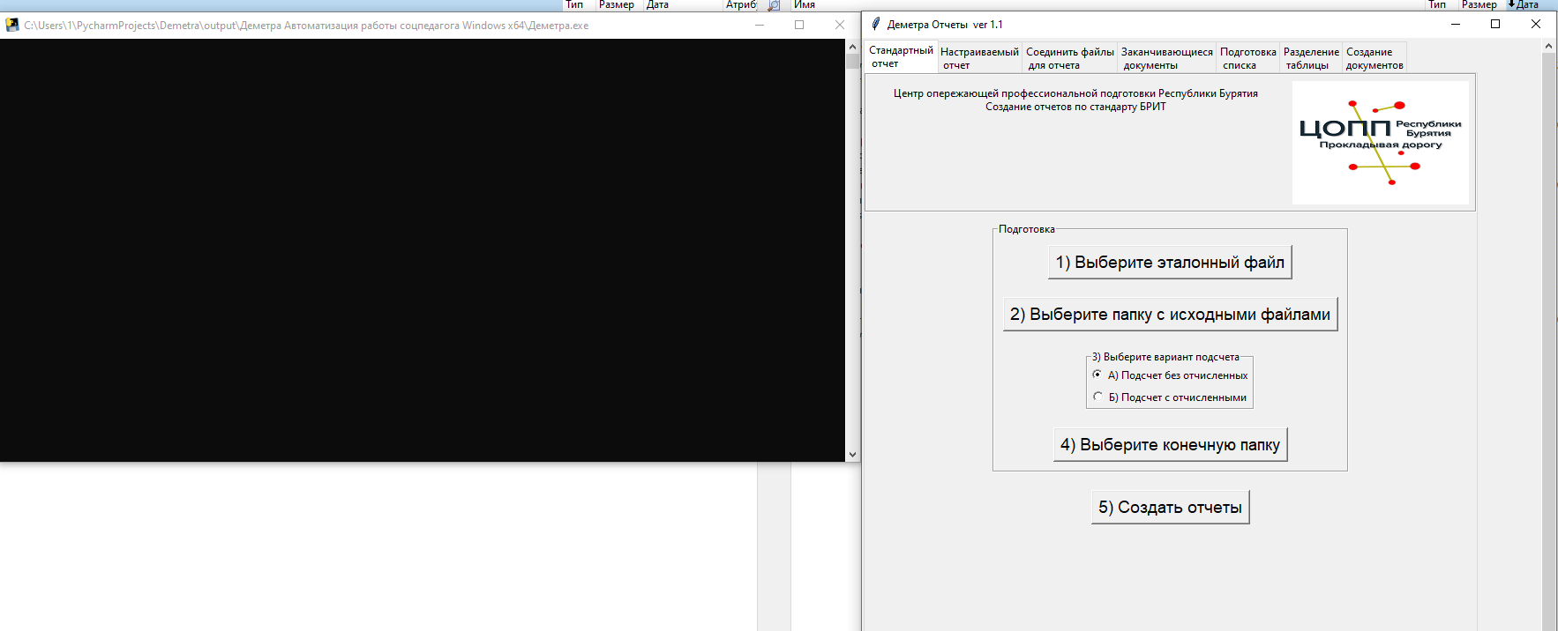
В черном окне будет отображаться диагностическая и служебная информация.
Закрывать его НЕ нужно!!!.

Запуск на Linux-системах (Alt Linux, Ред ОС и т.п.)
Разархивируйте скачанный архив.
Если кратко, то вам нужно сделать файл исполняемым.
Теперь как это выглядит на примерах.
Нажмите правой кнопкой мыши на скачанном файле и выберите пункт меню Свойства
Вот как это выглядит в Ред ОС и Альт Линукс
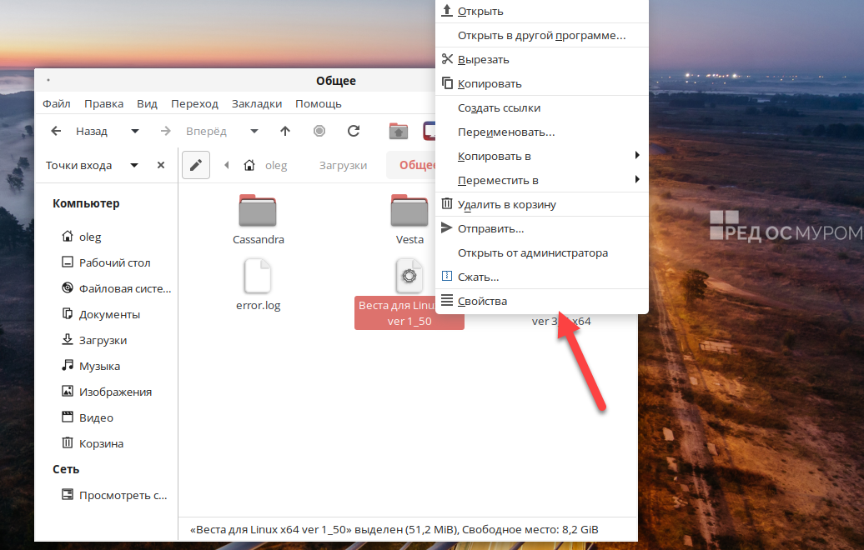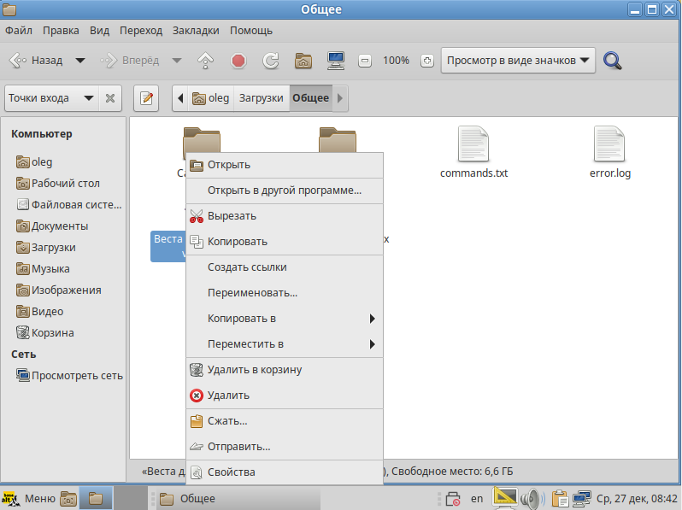
Вам нужно переключиться на вкладку Права и выбрать Выполнение файла как программы (это может называться в различных ОС по-разному)
вот так это выглядит в Альт Линукс

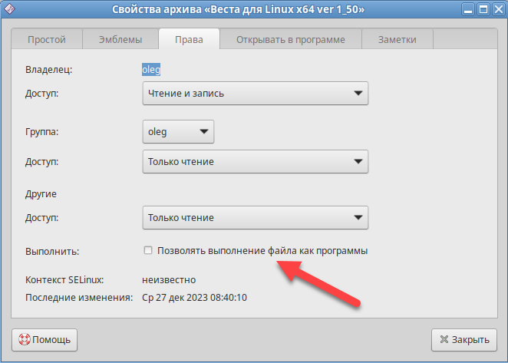
Ред ОС
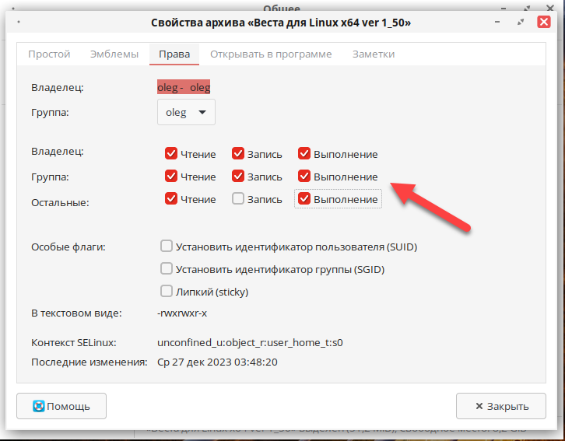
Появиться окно такого вида
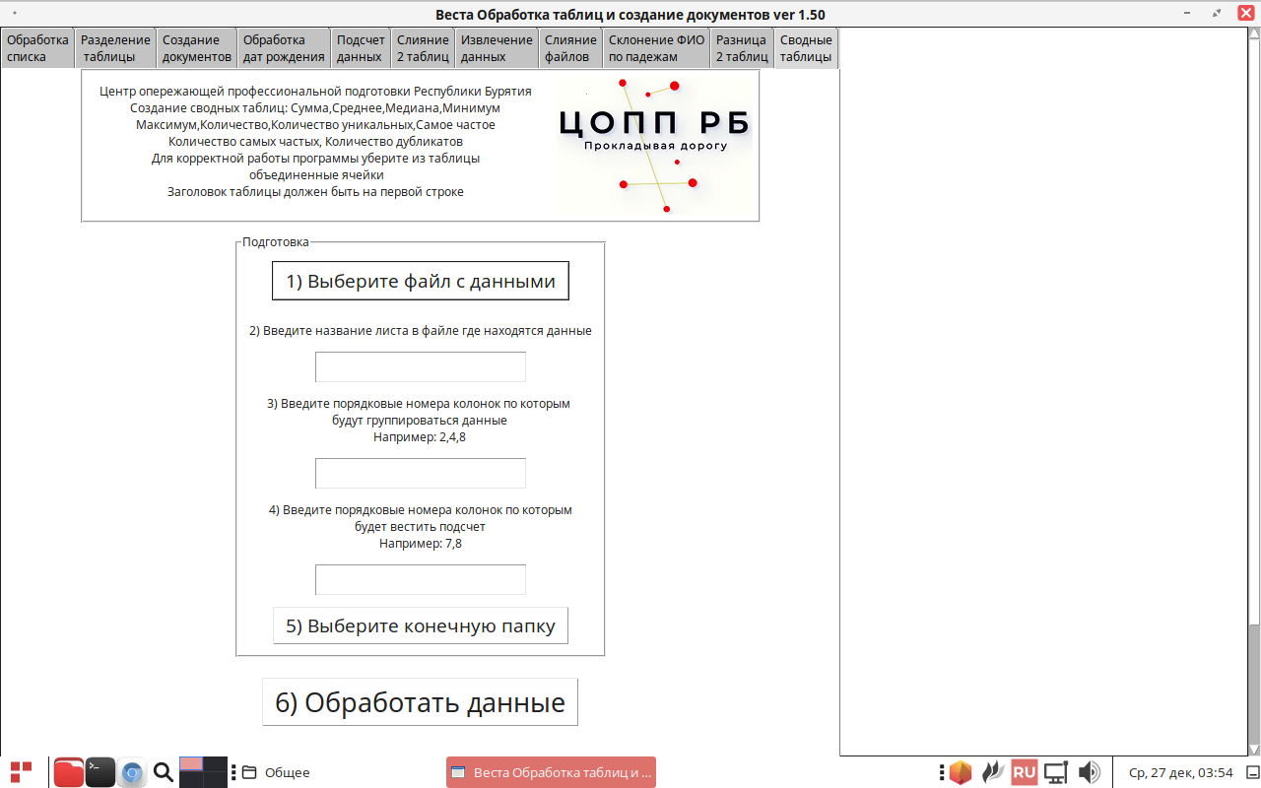
После чего вы можете спокойно работать использовать все функции (за исключением создания pdf) Весты в независимости от офисного пакета, который вы используете (Libre Office, Open Office, Мой офис и т.п.) главное, чтобы он поддерживал работу с такими файлами.

Примечание
Если программа не запускается, то попробуйте сделать следующие шаги:
1) Запустить ее из терминала прописав команду
./название файла с программой .
2) Проверьте версию библиотеки GNU C (glibc), ее версия должна быть не ниже 2.23
https://ru.linux-console.net/?p=9114

Решение проблем.

При запуске программы появляется такое окно.
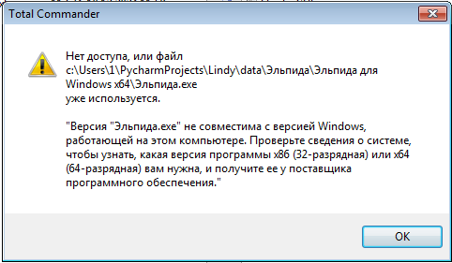
Это означает что у вас 32 битная версия Windows (устаревшая), скачайте версию для таких Windows по ссылке https://itdarhan.ru/files/elpida/Эльпида%20для%20Windows%20x32.zip, разархивируйте и работайте.

Система Windows защитила ваш компьютер
При первом запуске программы на компьютере, Windows Defender может показать вам такое окно.
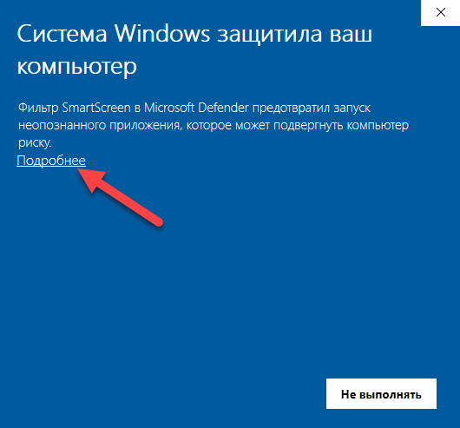
Чтобы продолжить работу нажмите Подробнее. После этого нажмите Выполнить в любом случае
